

Město Odolena Voda
Zastupitelstvo města Odolena Voda
Obecně závazná vyhláška města Odolena Voda
kterou se vydává
POŽÁRNÍ ŘÁD OBCE

Zastupitelstvo města Odolena Voda se na svém zasedání konaném dne 15. 6. 2026 usnesením č. UZ-28-3/26 usneslo vydat na základě § 29 odst. 1 písm. o) bod 1 zákona č. 133/1985 Sb., o požární ochraně, ve znění pozdějších předpisů (dále jen „zákon o požární ochraně“), a v souladu s § 10 písm. d) a § 84 odst. 2 písm. h) zákona č. 128/2000 Sb., o obcích (obecní zřízení), ve znění pozdějších předpisů, tuto obecně závaznou vyhlášku (dále jen „vyhláška“):

Čl. 1
Úvodní ustanovení
(1) Tato vyhláška upravuje organizaci a zásady zabezpečení požární ochrany v obci.

(2) Při zabezpečování požární ochrany spolupracuje obec zejména s hasičským záchranným sborem kraje, občanskými sdruženími a obecně prospěšnými společnostmi působícími na úseku požární ochrany.

Čl. 2
Vymezení činnosti osob pověřených zabezpečováním požární ochrany v obci
- Ochrana životů, zdraví a majetku občanů před požáry, živelními pohromami a jinými mimořádnými událostmi na území města Odolena Voda (dále jen „obce“) je zajištěna jednotkou sboru dobrovolných hasičů obce (dále jen „JSDH obce“) podle čl. 5 této vyhlášky a dále jednotkami požární ochrany uvedenými v příloze č. 1 této vyhlášky.

- K zabezpečení úkolů na úseku požární ochrany byly na základě usnesení zastupitelstva obce dále pověřeny tyto orgány obce:
- zastupitelstvo obce - projednáním stavu požární ochrany v obci minimálně 1 x za 12 měsíců nebo vždy po závažné mimořádné události mající vztah k zajištění požární ochrany v obci,
- starosta - zabezpečováním pravidelných kontrol dodržování předpisů a plnění povinností obce na úseku požární ochrany vyplývajících z její samostatné působnosti, a to minimálně 1 x za 12 měsíců.

Čl. 3
Podmínky požární bezpečnosti při činnostech a v objektech se zvýšeným nebezpečím vzniku požáru se zřetelem na místní situaci
- Za činnosti, při kterých hrozí zvýšené nebezpečí vzniku požáru, se podle místních podmínek považuje:

- konání veřejnosti přístupných kulturních a sportovních akcí na veřejných prostranstvích, při nichž dochází k manipulaci s otevřeným ohněm a na něž se nevztahují povinnosti uvedené v § 6 zákona o požární ochraně ani v právním předpisu kraje či obce vydanému k zabezpečení požární ochrany při akcích, kterých se zúčastňuje nad 100 osob.

Pořadatel akce je povinen konání akce nahlásit min. 2 pracovní dny před jejím započetím na Městskému úřadu Odolena Voda a na operační středisko Hasičského záchranného sboru Středočeského kraje. Je-li pořadatelem právnická osoba či fyzická osoba podnikající, je její povinností zřídit preventivní požární hlídku.

Čl. 4
Způsob nepřetržitého zabezpečení požární ochrany v obci
- Přijetí ohlášení požáru, živelní pohromy či jiné mimořádné události na území obce je zabezpečeno systémem ohlašoven požárů uvedených v čl. 7.

- Ochrana životů, zdraví a majetku občanů před požáry, živelními pohromami a jinými mimořádnými událostmi na území obce je zabezpečena jednotkami požární ochrany uvedenými v čl. 5 a v příloze č. 1 vyhlášky.

Čl. 5
Kategorie jednotky sboru dobrovolných hasičů obce, její početní stav a vybavení
- Obec zřídila JSDH obce, jejíž kategorie, početní stav a vybavení jsou uvedeny v příloze č. 2 vyhlášky.

- Členové JSDH obce se při vyhlášení požárního poplachu dostaví ve stanoveném čase do hasičské zbrojnice JSDH obce na adrese Náměstí Vítězslava Hálka 39, Odolena Voda - Dolínek, anebo na jiné místo, stanovené velitelem JSDH.

Čl. 6
Přehled o zdrojích vody pro hašení požárů a podmínky jejich trvalé použitelnosti
- Vlastník nebo uživatel zdrojů vody pro hašení požárů je povinen tyto udržovat v takovém stavu, aby bylo umožněno použití požární techniky a čerpání vody pro hašení požárů.

- Zdroje vody pro hašení požárů jsou stanoveny v nařízení kraje. Zdroje vody pro hašení požárů na území obce jsou uvedeny v příloze č. 3 vyhlášky.

- Obec nad rámec nařízení kraje nestanovila další zdroje vody pro hašení požárů.

Čl. 7
Seznam ohlašoven požárů a dalších míst, odkud lze hlásit požár, a způsob jejich označení
- Obec zřídila následující ohlašovnu požárů, která je trvale označena tabulkou „Ohlašovna požárů”: Městský úřad Odolena Voda na adrese Dolní náměstí 14, Odolena Voda.

- Požár hlásit telefonicky KOPIS HZS Středočeského kraje na tel: 150, 112. Sdělit co hoří, kde, koho, co požár ohrožuje, další zvláštní okolnosti atd.

Čl. 8
Způsob vyhlášení požárního poplachu v obci
- Vyrozumění JPO obce se provádí: vyrozumívacím zařízením prostřednictvím KOPIS HZS Středočeského kraje, nebo provádí velitel JPO. Varování obyvatel - vyhlášení požárního poplachu lze provést místní rozhlasem - kolísavý ton sirény schéma 25s - 10s - 25s + otevřenou řečí.

Čl. 9

Seznam sil a prostředků jednotek požární ochrany
- Seznam sil a prostředků jednotek požární ochrany podle výpisu z požárního poplachového plánu Středočeského kraje je uveden v příloze č. 1 vyhlášky.

Čl. 10
Zrušovací ustanovení
Touto vyhláškou se ruší obecně závazná vyhláška č. 2/2023 ze dne 11. 9. 2023.

Čl. 11
Účinnost
Tato vyhláška nabývá účinnosti počátkem patnáctého dne následujícího po dni jejího vyhlášení.

...................................................... ...................................
Ing. arch. Ing. Tomáš Lohniský Ondřej Prášil
místostarosta starosta

Příloha č. 1 k obecně závazné vyhlášce, kterou se vydává požární řád
Seznam sil a prostředků jednotek požární ochrany z požárního poplachového plánu Středočeského kraje.

Příloha č. 2 k obecně závazné vyhlášce, kterou se vydává požární řád
Požární technika a věcné prostředky požární ochrany JSDH obce.

Příloha č. 3 k obecně závazné vyhlášce, kterou se vydává požární řád
- Přehled zdrojů vody určených pro hašení požárů z nařízení kraje
- Plánek obce s vyznačením zdrojů vody pro hašení požárů, čerpacích stanovišť a směru příjezdu k nim.

Příloha č. 1 k obecně závazné vyhlášce, kterou se vydává požární řád

Seznam sil a prostředků jednotek požární ochrany z požárního poplachového plánu Středočeského kraje

- Seznam sil a prostředků jednotek požární ochrany pro první stupeň poplachu obdrží ohlašovny požárů obce a právnické osoby a podnikající fyzické osoby, které zřizují jednotku požární ochrany.

- V případě vzniku požáru nebo jiné mimořádné události jsou pro poskytnutí pomoci na území obce určeny podle I. stupně požárního poplachu následující jednotky požární ochrany:

Jednotky požární ochrany v požárním poplachu
 | První stupeň požární ochrany | Druhý stupeň požární ochrany | Třetí stupeň požární ochrany | Zvláštní stupeň požární ochrany
Název jednotek požární ochrany | - AERO Vodochody AEROSPACE a.s.  - Dolínek  - HS Kralupy nad Vltavou  - Úžice | - SŽ Kralupy nad Vltavou  - HS Neratovice  - Chvatěruby  - Chlumín  - Vojkovice  - Veltrusy | - Klecany  - Líbeznice  - Obříství  - Zdiby  - Kralupy nad Vltavou  - HS Praha - Holešovice | - Neratovice  - Nelahozeves  - Libiš  - Husinec-Řež  - CHS Mělník
Kategorie jednotek požární ochrany nebo minimální počty a vybavení hasičské stanice HZS | JPO I | JPO II | JPO III | JPO V

Pozn.:
HZS – hasičský záchranný sbor,
JPO – jednotka požární ochrany (příloha k zákonu o požární ochraně),
JSDH – jednotka sboru dobrovolných hasičů,
HS – hasičská stanice,
stupně poplachu – viz § 20 a násl. vyhlášky č. 328/2001 Sb., o některých podrobnostech zabezpečení integrovaného záchranného systému, ve znění pozdějších předpisů.

Příloha č. 2 k obecně závazné vyhlášce, kterou se vydává požární řád

Požární technika a věcné prostředky požární ochrany JSDH obce nebo společné jednotky požární ochrany

Název jednotek požární ochrany | Kategorie jednotek požární ochrany | Požární technika a věcné prostředky požární ochrany | Počet členů
JSDH Odolena Voda | JPO III | 1x CAS 20, 1x DA, motorová stříkačka, dýchací technika, člun | 17

Pozn.:
CAS – cisternová automobilová stříkačka,
DA – dopravní automobil.

Příloha č. 3 k obecně závazné vyhlášce, kterou se vydává požární řád

- Přehled zdrojů vody určených pro hašení požárů z nařízení kraje

Typ zdroje | Název zdroje | N | E | Adresa zdroje
1 Vodní plocha-přehrada/rybník | Pod Sokolákem | 50.23213361N | 14.41510890E | ul. Pod Sokolákem č. 709, Odolena Voda
1 Vodní plocha-přehrada/rybník | Dolínek | 50.22638891N | 14.41972220E | ul. Školní č. 24, Odolena Voda
1 Vodní plocha-přehrada/rybník | Čenkov 1 | 50.22805561N | 14.43416670E | ul. U Vodárny č. 203, Odolena Voda
4 Hydrant-nadzemní | Odolena Voda | 50.23673580N | 14.40536158E | ul. Úžická č. 344, Odolena Voda
5 Hydrant-podzemní | Dolínek | 50.22392971N | 14.41885220E | ul. Za Klokočkou 366, Odolena Voda
4 Hydrant-nadzemní | Zlatkov | 50.23437429N | 14.41697958E | ul. Lipová č 767, Odolena Voda
5 Hydrant-podzemní | Dolínek | 50.22429008N | 14.41674020E | ul. K Šálku, Odolena Voda
4 Hydrant-nadzemní | Odolena Voda | 50.22758406N | 14.41042242E | ul. Ke Stadionu 293, Odolena Voda

- Plánek obce s vyznačením zdrojů vody pro hašení požárů, čerpacích stanovišť a směru příjezdu k nim
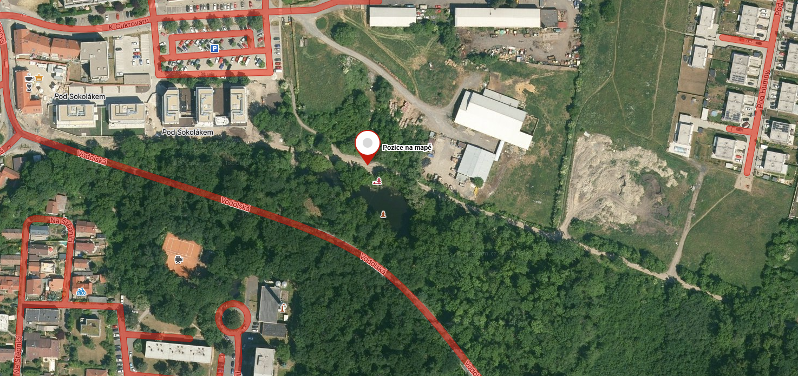
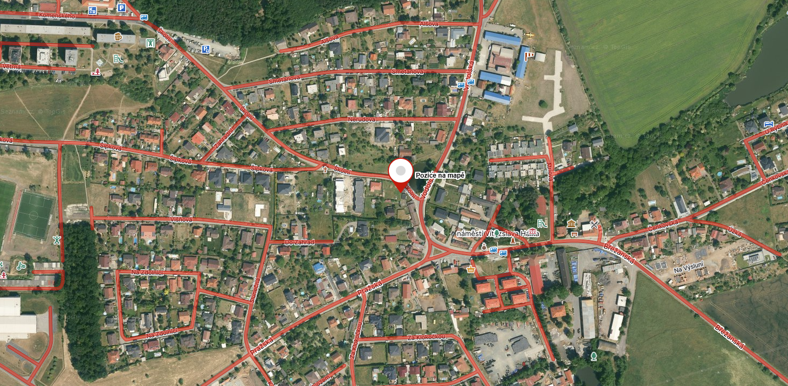
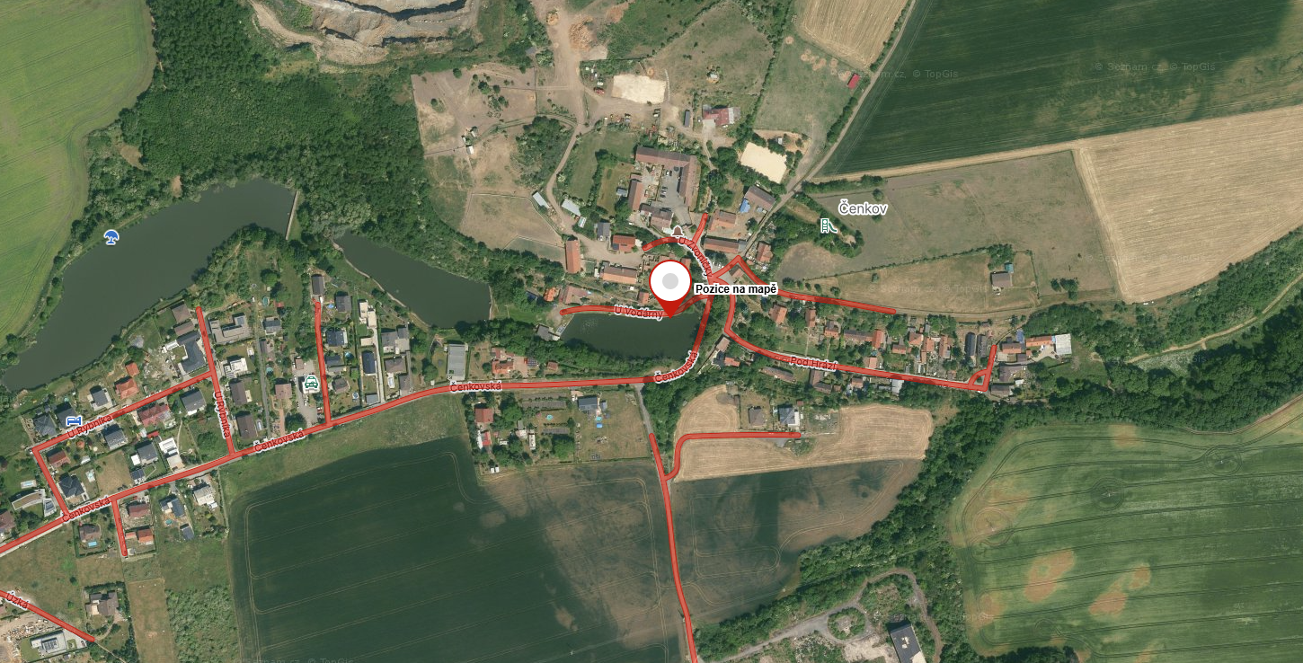

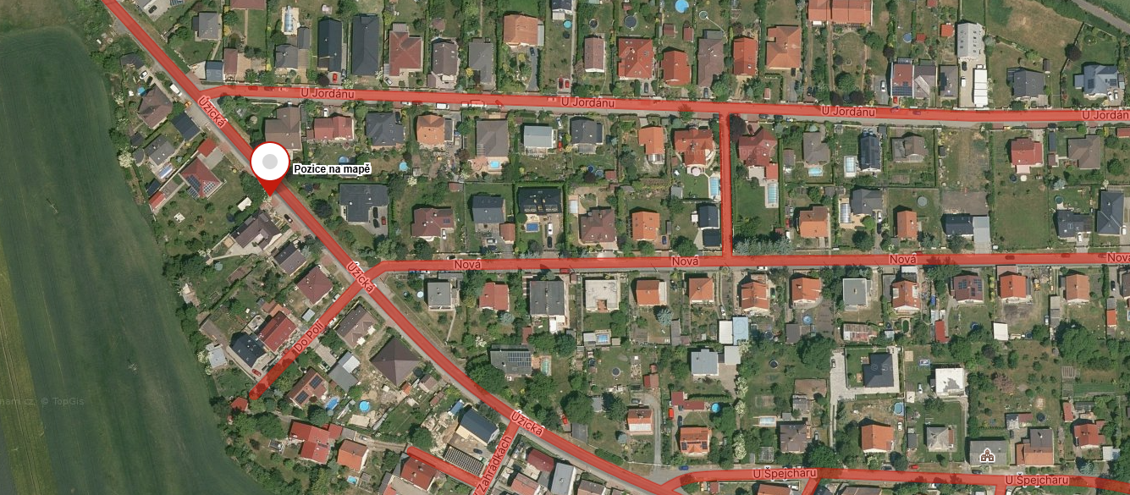
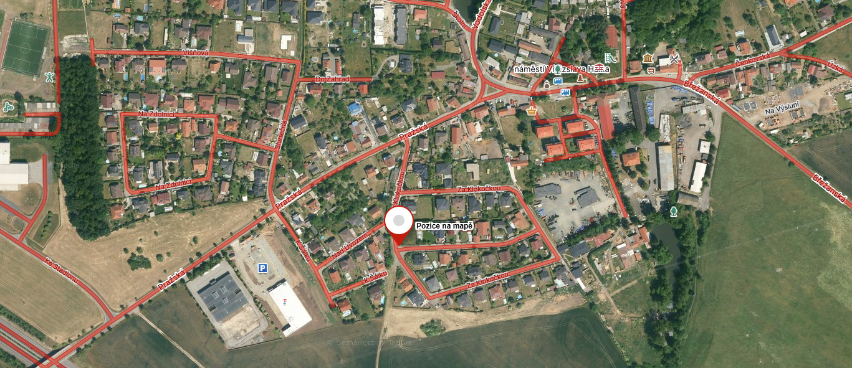
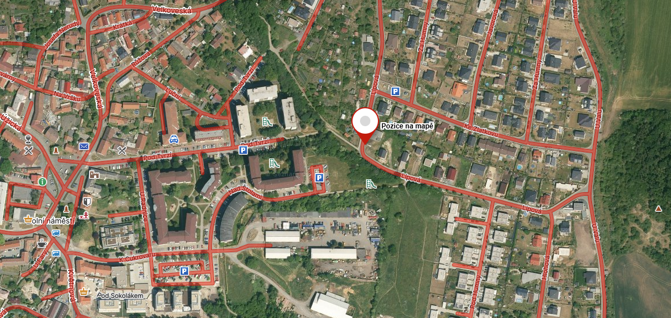
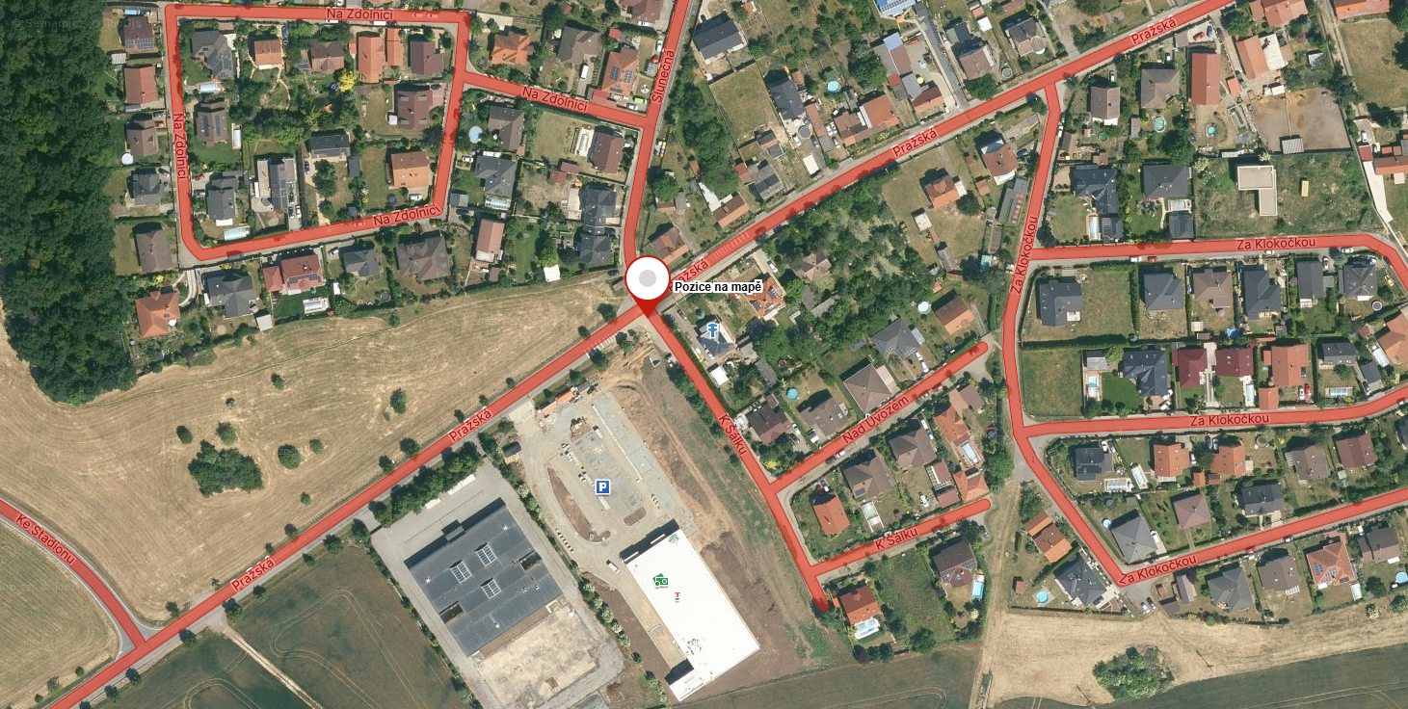
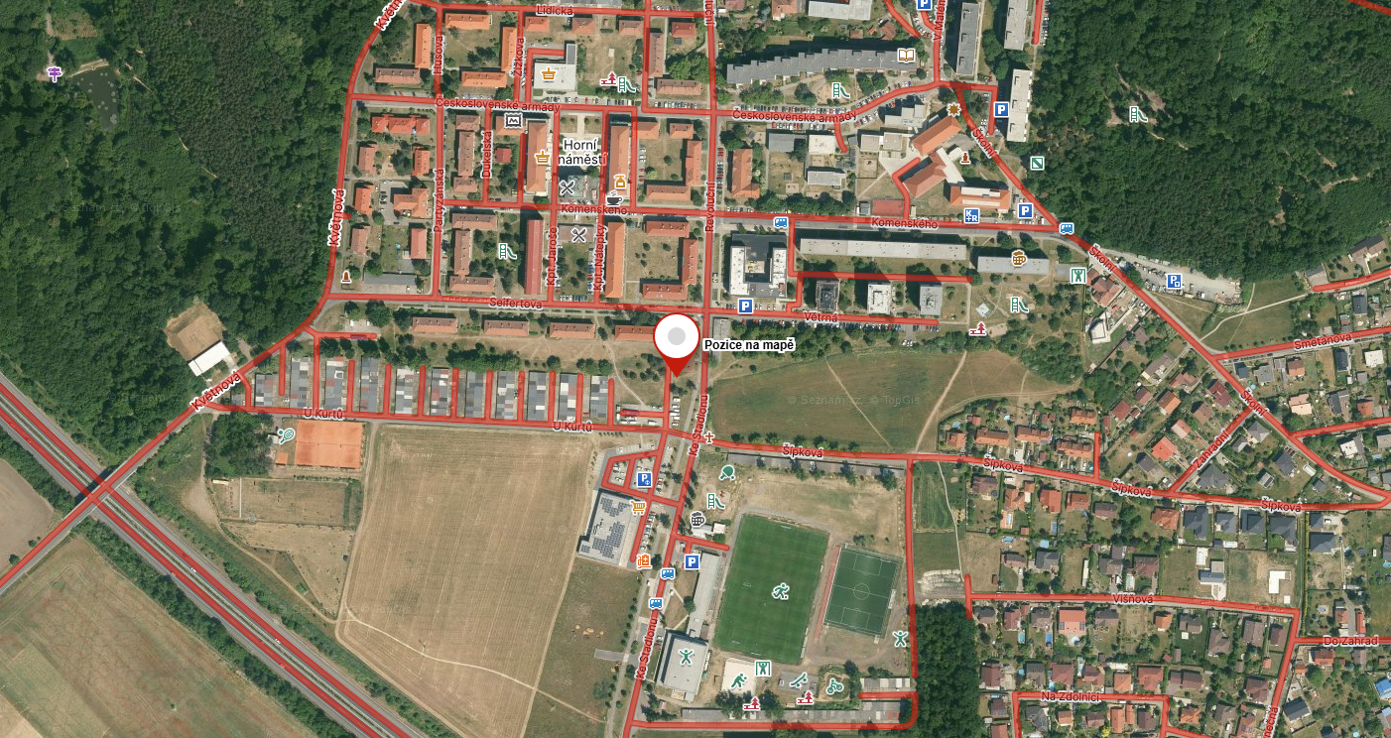

§ 27 odst. 2 písm. b) bod 5 zákona o požární ochraně
§ 29 odst. 1 písm. o) bod 2 zákona o požární ochraně
§ 13 odst. 1 písm. b) zákona o požární ochraně
§ 7 odst. 1 zákona o požární ochraně
https://www.hzscr.cz/clanek/narizeni-kraje-soubory-ke-stazeni.aspx
https://hzscr.gov.cz/clanek/narizeni-kraje-soubory-ke-stazeni.aspx?_gl=1*1vq38vu*_ga*MjAxMTM5NzY3Mi4xNzc5NzA4Mjk4*_ga_749V3JFS2D*czE3ODAzMTc4MzEkbzIkZzEkdDE3ODAzMTgwNjQkajUyJGwwJGgw https://www.pzhv.cz/udalosti/hydranty.html?init=svas

